大阪府外国人介護人材受入促進事業補助金の
手続きについて
＜手続きについて＞

【事業の概要】
外国人介護人材の介護現場における円滑な就労・定着の促進を図るため、海外現地での外国人介護人材の確保に係る取組みを行う事業者に対し、交付要綱に定める要件を満たし、必要かつ適正と認めるものについて、予算の範囲内において補助金を交付します。

【補助対象事業者】
大阪府内の外国人介護人材の受入施設・受入予定施設又は介護福祉士養成施設等を経営する法人

【補助対象経費及び補助金額】
事業内容
以下に定める海外現地での外国人介護人材の確保に係る取組
（１）送り出し国におけるマーケティング活動等の情報収集
外国人介護人材の確保の取組を効果的に行うため、送り出し国の学校、送り出し機関、政治情勢、生活・文化・風習等の事前調査等を実施する。
（２）海外現地の学校や送り出し機関との関係構築・連携強化
外国人介護人材を円滑に確保することを目的に、海外現地の学校・送り出し機関等との関係構築・連携強化を図るための訪問活動等を行うとともに、必要となる宣材ツールの作成等を行う。
（３）海外現地での説明会開催等の採用・広報活動
更なる外国人介護人材の確保を促進するため、
・海外の日本語学校等での説明会の開催や現地での求人募集
・日本の介護に関するPR、介護施設や介護福祉士養成施設等の情報提供などの広報
活動
・上記取組を実施するための宣材ツールの作成
等を行う。
（４）その他海外現地における外国人介護人材確保のための取組
※（１）の活動のみ実施する場合は本事業の対象外とする。

対象経費
上記の事業（１）～（４）に要する経費のうち、次の経費を補助対象とする。
給料、職員手当等、報酬、報償費、旅費、需用費（消耗品費、燃料費、印刷製本費、光熱水費、修繕料、食糧費）、会議費、使用料、賃借料、役務費（雑役務費、通信運搬費、保険料、手数料）、委託料

補助額
１法人あたり750,000円以内を基準とし、次による額とする。
補助基準額と補助対象経費の実支出額のいずれか低い額とする。ただし、算出された額に1,000円未満の端数が生じた場合は、これを切り捨てるものとする。
※他の都道府県で本事業と内容が重複する補助を受ける場合は、本事業の補助対象とはならない。
※複数の都道府県で施設を運営する法人等が本事業を申請する場合等には、補助の重複が無いよう、按分処理等を行う。

【手続きの流れ】
※申請の際には必ず、実施要綱（令和6年4月1日施行）をご一読ください。
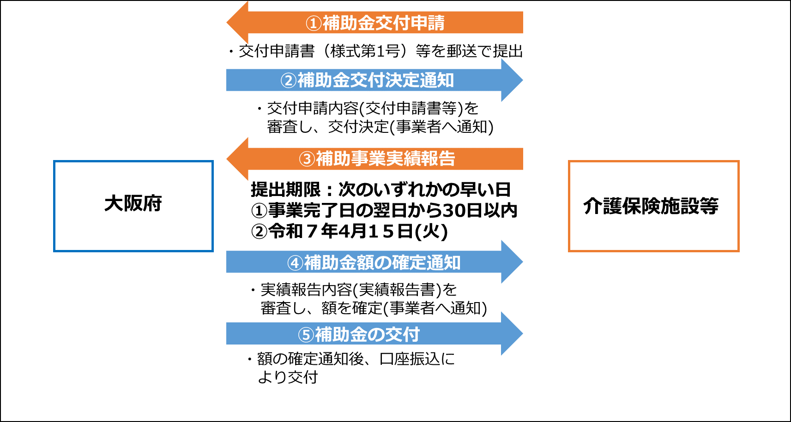

①補助金交付申請
＜以下の書類について郵送で提出＞
○交付申請書（様式第１号）
○支出予定額内訳書（様式第１号－２）
○要件確認申立書（様式第４号）
○暴力団等審査情報（様式第４号―２）
○口座振替申出書（様式指定無）
〇法人、施設の情報がわかる資料（現況報告書、事業報告書など）
〇（他都道府県で補助を受ける場合）その詳細が分かるもの（交付決定通知等）

その他必要に応じて資料の提出をお願いする場合がございます。

②補助金交付決定通知
申請書等の内容を審査し、補助要件を適合すると認める場合は、予算の範囲内で交付決定の通知を行います。
なお、交付決定内容から変更が生じた場合は、必ず、事前に福祉人材・法人指導課人材確保グループまで連絡してください。
※交付決定後において、事業の中止、廃止等事業内容の変更が生じた場合は、「（内容変更・中止・廃止）承認申請書（様式第２号）」の提出が必要となる場合があります。

③補助事業実績報告
・交付決定日から令和７年３月３１日までに事業を完了(契約、納品、支払等)してください。
・実績報告書と併せてご提出していただきます支出の根拠となる「領収書写し」等の日付（請求日）が事業実施年度内であっても、支払日（口座振替日）が令和７年３月３１日までに完了していない経費については、「補助対象外」となります（4月1日以降の支払いは不可）。また、根拠資料の支払い者が法人名・施設名でない場合についても「補助対象外」となります。
・支払方法については、特に制限はないですが、例えばクレジットカードでの支払の場合など、請求日（口座振替の案内（明細書））が事業実施年度内であっても、支払いが年度を超える場合は補助対象外となります。

＜以下の書類について提出＞
○実績報告書（様式第３号）
○経費支出内訳書（様式第３号－２）
○実績報告書（様式第３号－３）
○実績額の根拠となる資料（振込明細書・領収書等）
〇事業実績が分かるもの（作成した広報物・訪問先資料等）
その他必要に応じて資料の提出をお願いする場合がございます。

提出期限：以下のいずれかの早い日
①事業完了日の翌日から３０日以内
②令和７年４月１５日（火）

※その他
【書類の保存】
補助事業にかかる経理について、その収支の事実を明確にした証拠書類を整備し、かつ、これらの書類を事業が完了した日の属する会計年度の終了後１０年間保存しなければなりません。

【書類提出及び問合せ】
大阪府福祉部 地域福祉推進室 福祉人材・法人指導課
人材確保グループ
住 所： 〒540-8570 大阪市中央区大手前２丁目
電 話： 06-6944-9165 ＦＡＸ：06-6944-1982
メール： jinhoug01@gbox.pref.osaka.lg.jp

※他の書類と区別するため、封筒の表面に「外国人介護人材受入促進事業補助金申請書類在中」と明記してください。

